**Estimation of Random Variables**

201620350 김지영

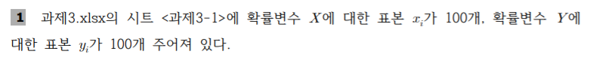



=> 평균 E[X]의 치우침 없는 추정은 표본평균 M_n(X)와 같습니다. 표본평균은 M_n(X) = 1/n (X_1+…+X_n)으로 구할 수 있으며, 주어진 표본 100개로 표본평균을 구한 결과값은 0.7076입니다. 분산 Var[X]의 치우침 없는 추정은 으로 구할 수 있으며, 주어진 표본 100개로 추정을 구한 결과값은 4.3205 입니다.



=> 위의 (1)과 같은 방식으로 주어진 표본 100개로 확률변수 Y의 평균을 치우침 없는 방식으로 추정한 결과값은 -1.1847 이고, 분산을 치우침 없는 방식으로 추정한 결과값은 3.2068 입니다.

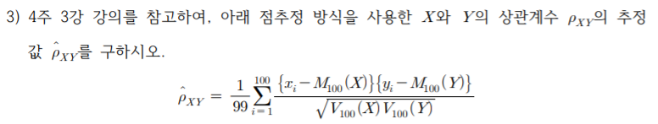

=> 좋은 점추정을 위해서는 치우침이 없고, 정확하고 일관성이 있어야합니다. 위의 (1)과 (2)에서 치우침 없는 방식으로 추정하여 구한 값들을 이용하여 상관계수의 추정 값 식에 대입한 결과, 0.3796 이라는 값이 나옵니다.

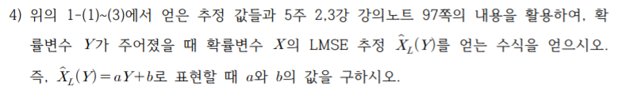

=> 강의노트 97쪽의 X의 LMSE 추정을 얻는 수식으로 값을 구한 결과, 0.4407Y + 1.2297 입니다. 따라서 a=0.4407 이고, b=1.2297 입니다.

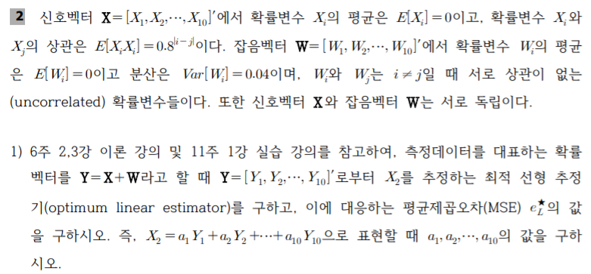

=> X와 Y의 상관을 각각 구하고, 위의 조건에 맞게 최적 LMSE 추정기를 구현하였습니다.

- MATLAB Code

clear;

M=10;

rx=[1 0.8 0.64 0.512 0.4096 0.3277 0.2621 0.2097 0.1678 0.1342];

Rx=toeplitz(rx);

sigma_sq_W=0.04;

Rw=sigma_sq_W*eye(M);

%% Estimation

Ry=Rx+Rw;

Rxy=Rx(2,:);

%% Simulation

N=50;

original_x=zeros(1,N);

noisy_x=zeros(1,N);

estimated_x=zeros(1,N);

for num=1:N

x=gaussvector(rx); original_x(num)=x(1);

y=x+randn(length(x),1)*sqrt(sigma_sq_W); noisy_x(num)=y(1);

estimated_x(num)=Rxy/Ry*y(1:M);

end

result=Rxy/Ry;

mse_sim=sum((estimated_x-original_x).^2)/N;

실행결과, 구하고자 하는 Rxy/Ry 결과값은 다음과 같습니다.

[0.0685, 0.8559, 0.0647, 0.0049, 3.7162, 1.4320, 3.6382, -3.1667, -5.8651, 1.8269]

이에 대응하는 평균제곱오차(MSE)는 다음과 같습니다.

MSE

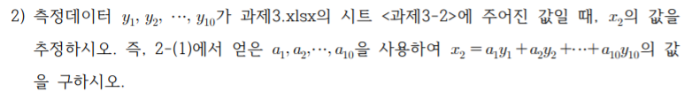

=>

= -3.8123